基于Levenberg-Marquardt算法，在Tof模式下实现两基站平面定位。是平面定位的最小形式。

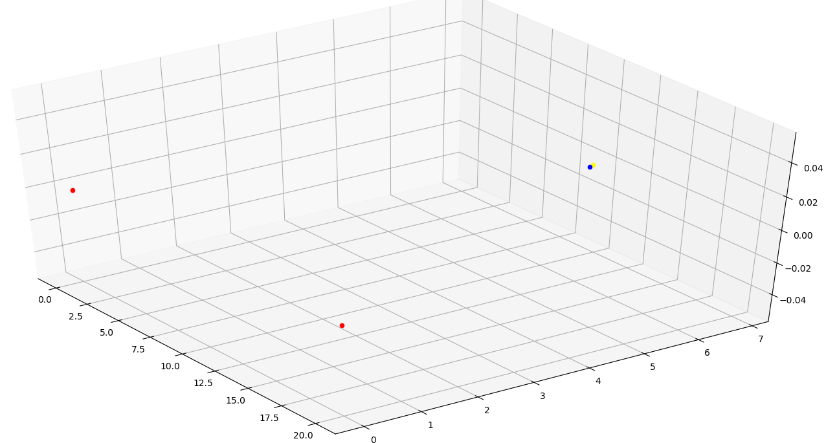

图中红色点为基站。蓝色点为标签真值，黄色点为计算值。

关于定位算法中迭代初值的选取：

Case1：标签此前从未进入该区域，比如刚走到门外，已经收到了两基站的信号。此时将区域四个顶点、门口共计五个坐标作为候选初值进行计算。选取ret值符合条件的结果作为定位结果。

Case2：标签此前在区域内进行三基站或四基站正常定位，突然出现了信号缺少。比如一个很大的操场，走到中间收不到某两个基站的信号了。此时迭代初值选为上一次定位结果。